Евразийский национальный университет им. Л.Н. Гумилева
Институт цифровых наук и искусственного интеллекта
Кафедра Компьютерная и программная инженерия

ОТЧЁТ ПО ЛАБОРАТОРНОЙ РАБОТЕ
по дисциплине «Архитектура IoT систем и технологии передачи данных»
Лабораторная работа № 5 «Telemetry Pipeline»

Выполнил(а): студент(ка) группы M094–6121–26–02, Жанайдаров Амирлан
______________________________________

Проверил: Эгамбердиев Э.У.

Астана 2026
ВВЕДЕНИЕ
Ссылка на github: https://github.com/st1zzy/IoT-System-Architecture-Labs/tree/main/lab5
Цель работы – построить конвейер приёма телеметрии и измерить его характеристики: пропускную способность, задержку, глубину очередей и потребление ресурсов, найти точку насыщения и сравнить поведение при перегрузке с ограничением in-flight (backpressure) и без него. Работа выполнена в программном варианте: устройства заменены генератором нагрузки, все компоненты развёрнуты в Docker.
Задачи: реализовать ingest-сервис с валидацией по JSON Schema, обогащением и батчингом по правилу «500 сообщений или 2 с»; экспортировать метрики messages_received_total, batch_size, processing_latency_seconds, queue_depth; провести нагрузочные прогоны на 100, 500, 1000, 2000 устройств и выше; найти точку насыщения; реализовать backpressure и сравнить поведение; измерить эффект батчинга при размере батча 1, 50 и 500.
1. АРХИТЕКТУРА КОНВЕЙЕРА
Конвейер состоит из четырёх контейнеров (таблица 1). Генератор нагрузки имитирует N устройств, каждое отправляет раз в секунду сообщение формата Lab 1 (4 метрики, battery, rssi) с QoS 1 в топик enu/{site}/{device_id}/up/telemetry. Ingest-сервис (ingest/ingest.py) принимает сообщения в потоке paho и кладёт их в очередь; рабочий поток проверяет каждое сообщение по JSON Schema из Lab 1, обогащает его площадкой и устройством из топика и временем приёма, раскладывает 4 метрики в строки узкой таблицы и накапливает батч. Батч записывается одной транзакцией SQLite (WAL, synchronous = FULL – каждый коммит со сбросом на диск), когда в нём 500 сообщений или с первого сообщения прошло 2 с.
Таблица 1 – Компоненты стенда Lab 5
Компонент | Роль | Параметры
lab5-loadgen | Генератор нагрузки | N устройств × 1 сообщение/с, QoS 1, 6 процессов-соединений
lab5-mosquitto | Брокер | max_inflight_messages 1000, max_queued_messages 20 000
lab5-ingest | Ingest-сервис | paho-mqtt 2.1.0, jsonschema 4.23, FastAPI (/metrics, /stats, /health), SQLite на томе Docker
lab5-prometheus | Сбор метрик | Prometheus 2.54.1, опрос /metrics каждые 5 с
tools/run_experiments.py | Сценарий | 11 прогонов по 30 с: нагрузка, батчинг, backpressure; CPU и RAM из docker stats
Сервис экспортирует метрики Prometheus: счётчики messages_received_total, messages_stored_total, messages_invalid_total, гистограммы batch_size и processing_latency_seconds (от device_ts до записи) и gauge queue_depth (рисунок 1); Prometheus собирает их с сервиса. Точные процентили задержки для отчёта сервис выдаёт по запросу /stats.
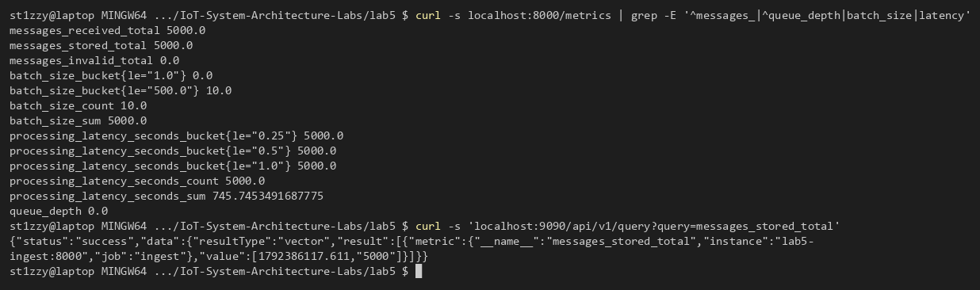
Рисунок 1 – Метрики ingest-сервиса и запрос к Prometheus
Backpressure реализован ограничением in-flight: в режиме BACKPRESSURE=1 сервис отключает автоматическое подтверждение и отправляет PUBACK только после записи батча (manual ack). Брокер не отправляет клиенту больше max_inflight_messages = 1000 неподтверждённых сообщений, поэтому очередь сервиса ограничена, а излишек ждёт в очереди брокера. Без backpressure сообщение подтверждается сразу при получении, и очередь сервиса не ограничена.
2. НАГРУЗОЧНЫЕ ПРОГОНЫ И ТОЧКА НАСЫЩЕНИЯ
Нагрузка увеличивалась от 100 до 4000 устройств (сообщений в секунду), каждый прогон – 30 с плюс время на дозапись хвоста (таблица 2, рисунки 2–4).
Таблица 2 – Нагрузочные прогоны (батч 500 или 2 с, без backpressure)
Нагрузка, сообщ./с | Записано / отправлено | Отбросил брокер | Записано, сообщ./с | p50, с | p95, с | p99, с | Очередь сервиса, макс | Батч, ср. | CPU, % | RAM, МБ
100 | 3000/3000 | 0 | 100 | 1,01 | 2,01 | 2,02 | 47 | 200 | 10 | 39
500 | 15000/15000 | 0 | 500 | 0,14 | 0,21 | 0,25 | 9 | 500 | 23 | 42
1000 | 30000/30000 | 0 | 1000 | 0,24 | 0,33 | 0,38 | 500 | 500 | 46 | 44
2000 | 60000/60000 | 0 | 2000 | 0,50 | 0,71 | 0,74 | 1000 | 500 | 98 | 46
3000 | 86598/90000 | 3402 | 2887 | 5,02 | 11,76 | 12,23 | 803 | 498 | 112 | 47
4000 | 100216/120000 | 19784 | 3341 | 6,83 | 8,18 | 8,44 | 1189 | 499 | 116 | 49
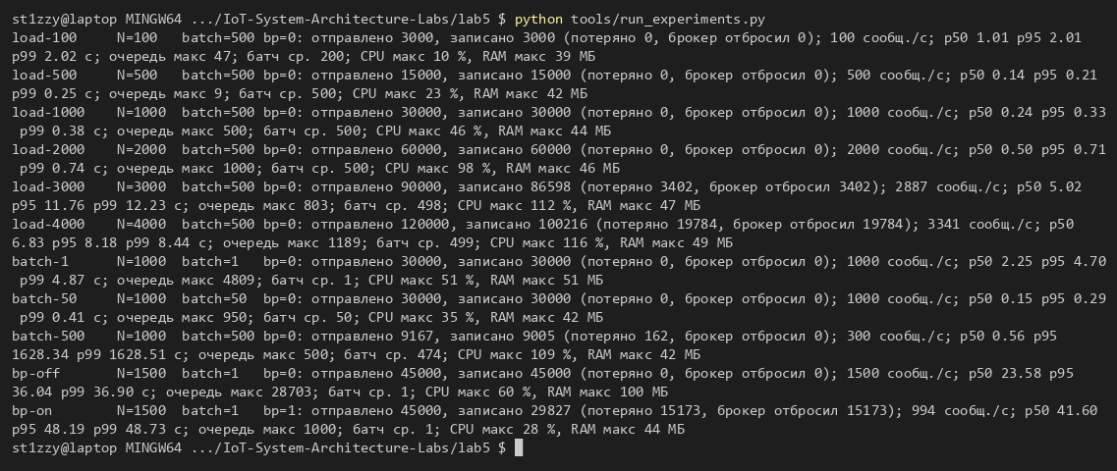
Рисунок 2 – Журнал прогонов (tools/run_experiments.py)
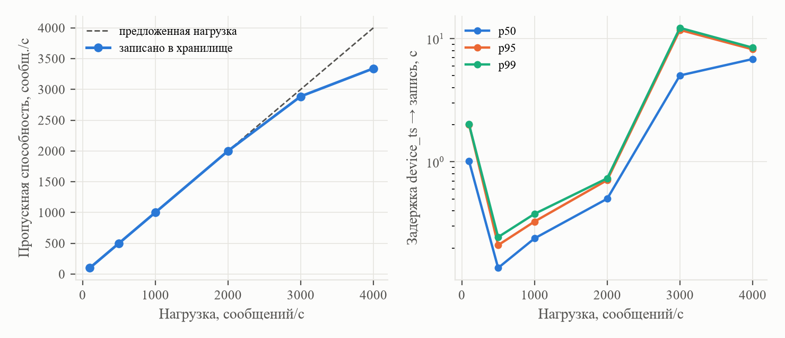
Рисунок 3 – Пропускная способность и задержка в зависимости от нагрузки
До 2000 сообщений в секунду конвейер записывает всё без потерь, задержка p99 – 0,25–0,74 с. При 3000 сообщений в секунду пропускная способность перестаёт расти (2887 записано в секунду), задержка вырастает на порядок (p99 12 с), а брокер начинает отбрасывать сообщения – 3402 за прогон, при 4000 – уже 19 784 (16 %). Точка насыщения – около 2900–3300 сообщений в секунду: выше неё очередь растёт без ограничения, пока не упрётся в max_queued_messages брокера.
Очередь внутри сервиса при этом не растёт: даже при 4000 сообщений в секунду она не превышает 1189 (рисунок 4) – рабочий поток с записью батчами успевает за приёмом. Узкое место – приём: при 2000 сообщений в секунду процесс ingest загружает ядро на 98 %, при перегрузке – на 112–116 %, а Python-процесс с глобальной блокировкой интерпретатора не может разнести разбор MQTT-пакетов, декодирование JSON и проверку схемы по ядрам. Не успевая читать сокет, сервис перестаёт забирать сообщения, и они копятся в очереди брокера – поэтому задержка измеряется секундами при почти пустой очереди сервиса.
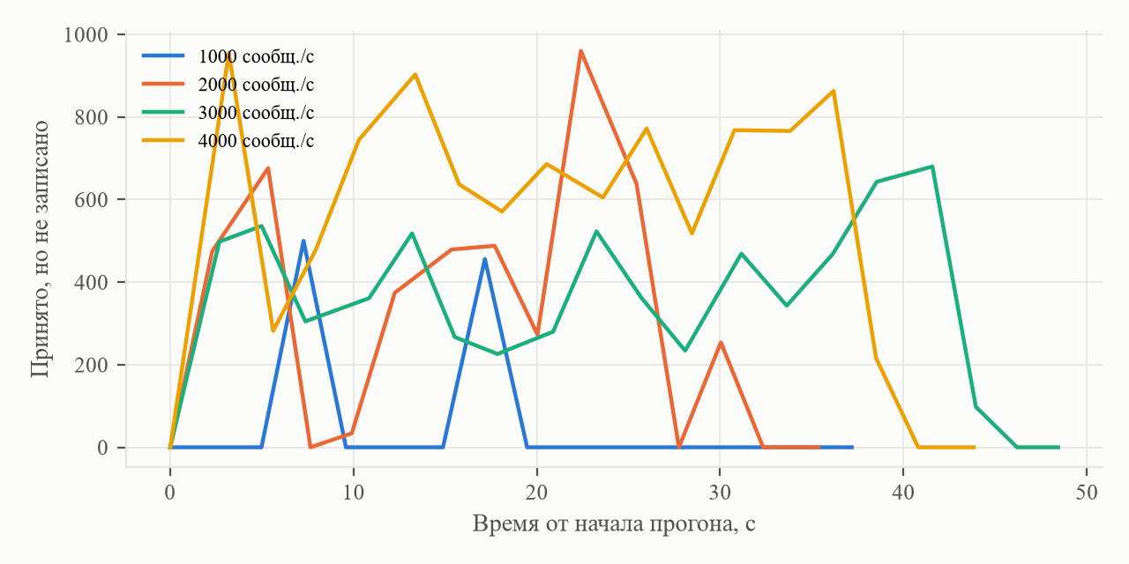
Рисунок 4 – Сообщения, принятые сервисом, но ещё не записанные
При низкой нагрузке задержку определяет не обработка, а правило батча: при 100 сообщениях в секунду батч не набирается (в среднем 200 сообщений) и записывается по тайм-ауту 2 с, поэтому p99 – 2,02 с против 0,25 с при 500 сообщениях в секунду, когда батч заполняется за секунду.
3. ЭФФЕКТ БАТЧИНГА
При нагрузке 1000 сообщений в секунду сравнены батчи размером 1, 50 и 500 (таблица 3, рисунок 5). Прогон с батчем 500 из основной серии оказался испорчен приостановкой хоста: часы скачком ушли вперёд на 27 минут, и генератор завершился досрочно. Его конфигурация совпадает с прогоном нагрузки 1000 сообщений в секунду из раздела 2, поэтому в таблице использован тот прогон.
Таблица 3 – Батчинг при нагрузке 1000 сообщений в секунду
Размер батча | Батч, ср. | Очередь сервиса, макс | p50, с | p95, с | p99, с | CPU, %
1 | 1 | 4809 | 2,25 | 4,70 | 4,87 | 51
50 | 50 | 950 | 0,15 | 0,29 | 0,41 | 35
500 | 500 | 500 | 0,24 | 0,33 | 0,38 | 46
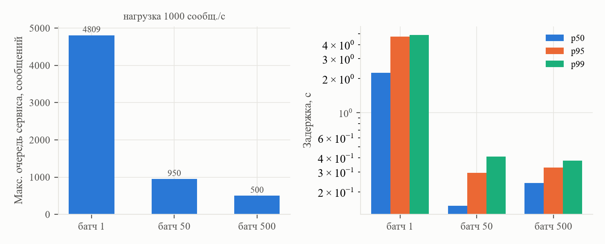
Рисунок 5 – Глубина очереди и задержка при размере батча 1, 50 и 500
Батч 1 – это коммит со сбросом на диск на каждое сообщение: запись перестаёт успевать за 1000 сообщениями в секунду, очередь вырастает до 4809, а p99 – до 4,9 с. Уже батч 50 делит стоимость коммита на 50 сообщений: очередь 950, p99 0,41 с. Батч 500 даёт такую же p99 (0,38 с), но медиана выше (0,24 против 0,15 с): каждое сообщение в среднем ждёт половину времени наполнения батча – 500 сообщений при 1000 в секунду набираются за 0,5 с. Компромисс: крупный батч повышает предельную пропускную способность и снижает нагрузку на хранилище, но добавляет задержку ожидания, которая при низкой нагрузке ограничена только max_delay.
4. ПОВЕДЕНИЕ ПРИ ПЕРЕГРУЗКЕ: BACKPRESSURE
Для сравнения узким местом сделана запись: батч 1 при нагрузке 1500 сообщений в секунду – выше её предела (таблица 4, рисунок 6).
Таблица 4 – Перегрузка 1500 сообщ./с при батче 1
Режим | Записано / отправлено | Отбросил брокер | Очередь сервиса, макс | RAM, МБ | p50, с | p99, с | CPU, %
без backpressure | 45000/45000 | 0 | 28703 | 100 | 23,6 | 36,9 | 60
с backpressure | 29827/45000 | 15173 | 1000 | 44 | 41,6 | 48,7 | 28
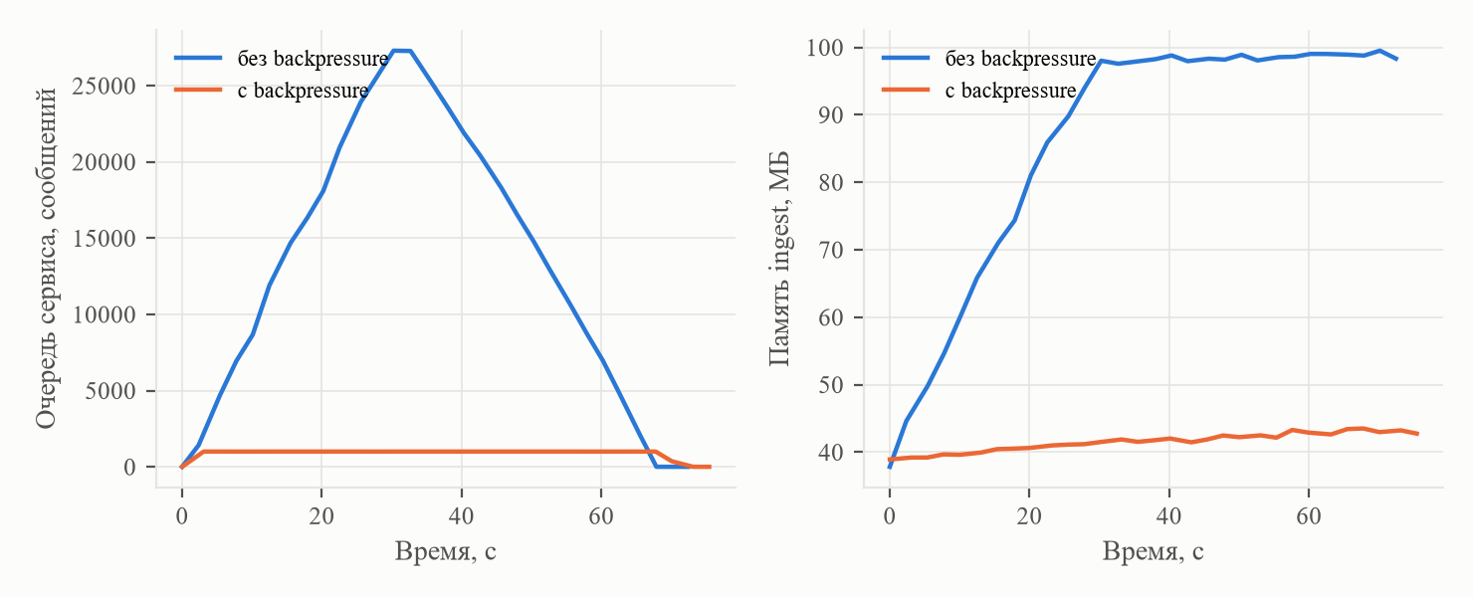
Рисунок 6 – Очередь и память ingest-сервиса с backpressure и без него
Без backpressure сервис подтверждает всё, что получает: очередь растёт линейно – до 28 703 сообщений за 30 с, память – с 39 до 100 МБ, задержка p99 – 37 с. Данные в этом прогоне не потеряны, но только потому, что перегрузка длилась 30 с: при продолжительной перегрузке память закончится, процесс будет убит, и всё, что лежит в очереди и уже подтверждено брокеру, пропадёт безвозвратно. С backpressure очередь сервиса не превышает 1000 (окно in-flight), память стабильна (44 МБ), излишек ждёт в очереди брокера, а после её заполнения брокер отбрасывает сообщения – 15 173 за прогон. Деградация контролируемая: сервис не падает, потери происходят в одном месте и видны в метрике $SYS/broker/publish/messages/dropped. Цена – рост задержки на время ожидания в очереди брокера (p99 49 с).
5. ОТВЕТЫ НА КОНТРОЛЬНЫЕ ВОПРОСЫ
1. Где именно возникло «бутылочное горло» и как вы это установили? При батче 500 – в приёме сообщений ingest-сервисом. Признаки: пропускная способность перестала расти на 2900–3300 сообщениях в секунду, процесс ingest загружал ядро на 98–116 %, а очередь внутри сервиса оставалась маленькой (не более 1189) – рабочий поток с записью успевал, не успевал поток, читающий сокет и разбирающий MQTT-пакеты, JSON и схему; сообщения копились в очереди брокера, и брокер отбрасывал излишек (3402 и 19 784 сообщения). При батче 1 узким местом становится запись: коммит со сбросом на диск на каждое сообщение, очередь сервиса растёт до 4809 уже при 1000 сообщениях в секунду. Разделить эти случаи позволили метрики на разных стадиях – queue_depth сервиса, CPU процесса и счётчик отброшенных сообщений брокера.
2. Как батчинг повлиял на p99-задержку и почему? Без батчинга (батч 1) при 1000 сообщениях в секунду p99 – 4,9 с: запись не успевает, и очередь растёт. Батч 50 снизил p99 до 0,41 с, батч 500 – до 0,38 с, так как стоимость коммита делится на десятки и сотни сообщений. Но батч добавляет ожидание наполнения: медиана при батче 500 выше, чем при 50 (0,24 против 0,15 с), а при низкой нагрузке 100 сообщений в секунду батч не набирается, и p99 определяется тайм-аутом max_delay – 2,02 с. Поэтому правило «размер ИЛИ время» обязательно: размер ограничивает затраты на запись при высокой нагрузке, время – задержку при низкой.
3. Что делает ваша система при перегрузке: теряет данные, тормозит источники или падает? Какое поведение правильно? Без backpressure сервис принимает всё и копит в памяти – это путь к падению: очередь и память растут без ограничения, а после аварийного завершения теряется всё накопленное. С backpressure сервис ограничивает себя окном in-flight, а данные теряются контролируемо – брокер отбрасывает излишек сверх своей очереди и показывает это в метрике. Источники в MQTT напрямую не тормозятся: брокер подтверждает приём устройству независимо от скорости потребителя. Правильное поведение – никогда не падать: ограниченные очереди на каждой стадии, явная политика сброса и тревога по счётчику потерь, а для данных, которые терять нельзя, – буфер на диске или журнал событий (Kafka) и горизонтальное масштабирование потребителей через shared subscriptions (Lab 4).
4. Совпал ли измеренный трафик с расчётом из Practice 8? Если нет – почему? На уровне MQTT – совпал: брокер принял 225,5 Б на сообщение, а расчёт даёт 223 Б (payload 184 Б, топик 32 Б, заголовок PUBLISH и идентификатор 7 Б); расхождение около 1 % объясняется разной длиной чисел в сообщениях. При 1000 устройствах это 225,5 КБ/с, или около 19,5 ГБ в сутки. На проводе трафик больше: брокер не учитывает подтверждения PUBACK и заголовки TCP/IP и Ethernet – по измерениям Lab 3 обмен QoS 1 добавляет к байтам MQTT около 270 Б, то есть на проводе он занимает примерно вдвое больше (под нагрузкой часть TCP-подтверждений объединяется, и накладные расходы несколько меньше). Поэтому расчёт по payload без учёта стека протоколов занижает требуемую полосу.
ЗАКЛЮЧЕНИЕ
Реализован конвейер приёма телеметрии: валидация по JSON Schema, обогащение, батчинг по правилу «500 или 2 с», запись в SQLite и метрики Prometheus. До 2000 сообщений в секунду конвейер работает без потерь с p99 до 0,74 с; точка насыщения – 2900–3300 сообщений в секунду, где узким местом становится однопоточный приём в Python-процессе, а излишек копится и отбрасывается в брокере. Батчинг определяет предел пропускной способности записи: коммит на каждое сообщение не выдерживает и 1000 сообщений в секунду, батч 50–500 – выдерживает с p99 около 0,4 с, но добавляет задержку ожидания, ограниченную max_delay. Backpressure через ограничение in-flight превращает неограниченный рост памяти в контролируемую и измеримую деградацию. Для дальнейшего масштабирования нужен не более крупный батч, а несколько экземпляров сервиса в группе shared subscription.

